Родительское собрание, состоявшееся 10 декабря 2016 года, включило в повестку вопросы безопасного поведения обучающихся в новогодние дни и во время проведения каникул. Одной из проблем, с которой сталкиваются студенты ежедневно, является соблюдение ПДД.

Усугубление ситуации с аварийностью, дорожно-транспортными происшествиями с участием детей и наличие проблемы обеспечения безопасности дорожного движения, требуют выработки и реализации комплекса образовательных мероприятий по формированию безопасного поведения участников дорожного движения, поэтому на собрание была приглашена инспектор ГИБДД Жужгова Ирина Викторовна.

Основными причинами детского травматизма, заметила Ирина Викторовна, являются несоблюдение правил дорожного движения и требований безопасного поведения детей и взрослых на дороге, несформированность ценностей здоровья и безопасного поведения в различных опасных и чрезвычайных ситуациях.

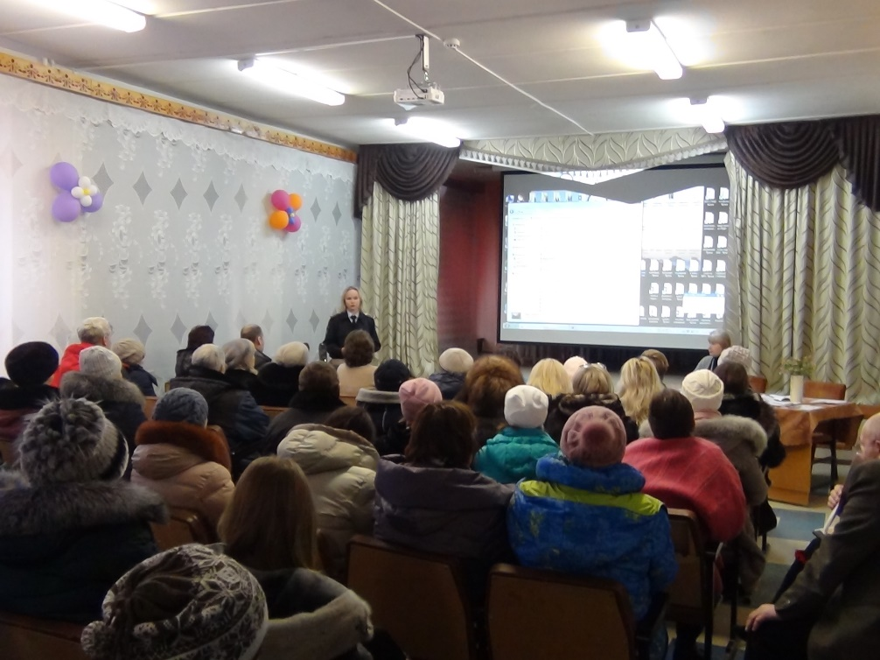Жужгова Ирина Викторовна познакомила родителей с родительскими обязанностями, указанными в нормативно-правовых документах, особое внимание было уделено ответственности родителей за противоправные действия несовершеннолетних, а также об уголовной и административной ответственности в ряде случаев с 14 лет.

